**Door System 매뉴얼**

소프트웨어학과 201720950민정호

1.http://mkk90645.iptime.org:8000/ 접속

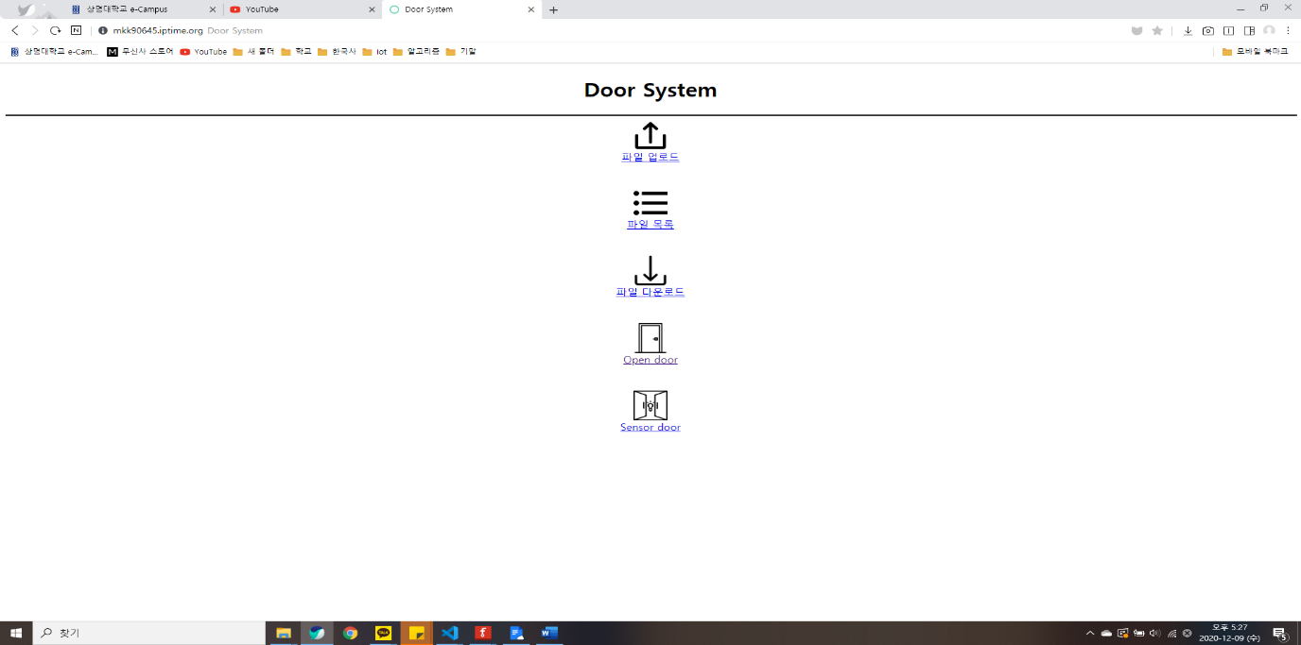

2.Open door페이지

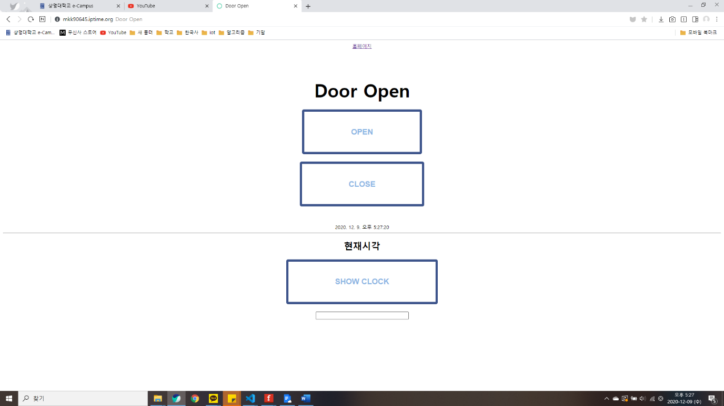1) Opendoor페이지에서 OPEN버튼을 누르면 PIR센서, 초음파센서를통한 자동문시스템이 작동된다.

2) PIR센서가 움직임을 인식하지 않을때는 흰색불이 켜지고 인식하면 파란불이 켜지면서 서브모터의 문이 작동한다.

3) PIR센서가 움직임을 인식하면 카메라모듈을 통해 사진을 찍는다.

4) 초음파센서의 거리계산을 통해 너무 가깝게 다가오면 빨간불이 들어온다.

5) CLOSE버튼을 누르면 부저가 작동되며 빨간불이 들어오면서 자동문작동을 닫는다.

3.Door Sensor Open페이지

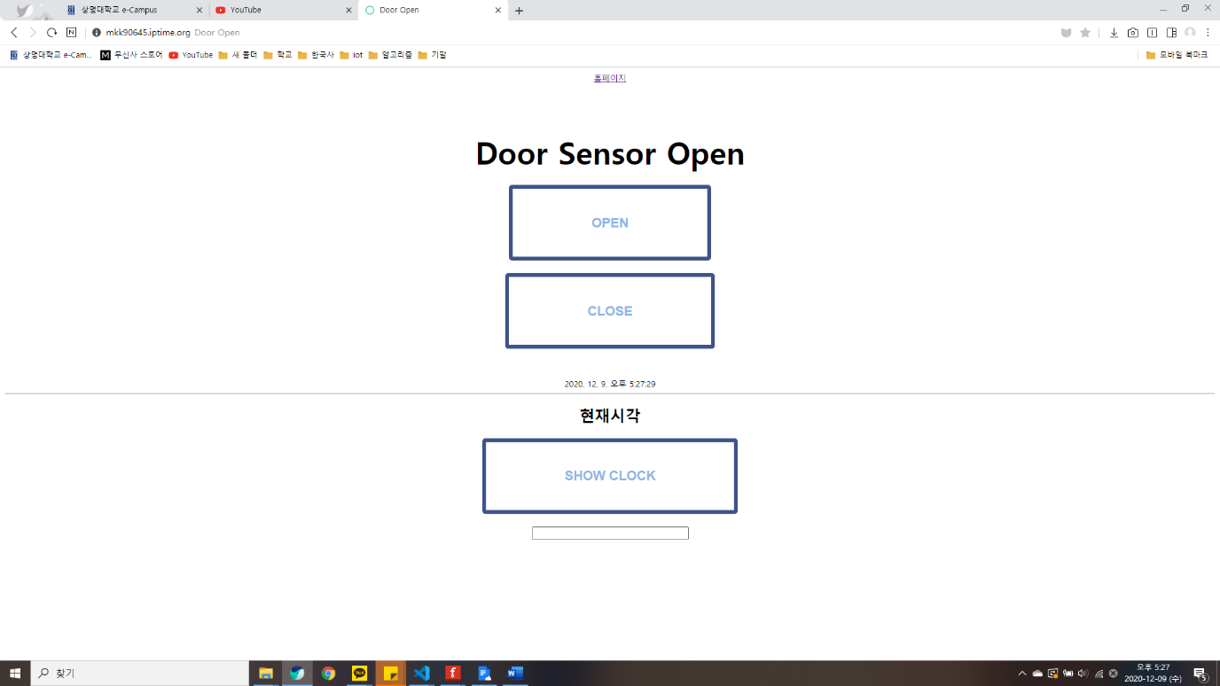

1)Door Sensor open페이지에서 OPEN버튼을 누르면 터치센서를 통한 자동문시스템이 작동된다.

2) 터치센서가 인식하지 않을때는 흰색불이 켜지고 인식하면 파란불이 켜지면서 서브모터의 문이 작동한다.

3) 터치센서가 인식되면 카메라모듈을 통해 사진을 찍는다.

5) CLOSE버튼을 누르면 부저가 작동되며 빨간불이 들어오면서 자동문작동을 닫는다.

4. Upload 페이지

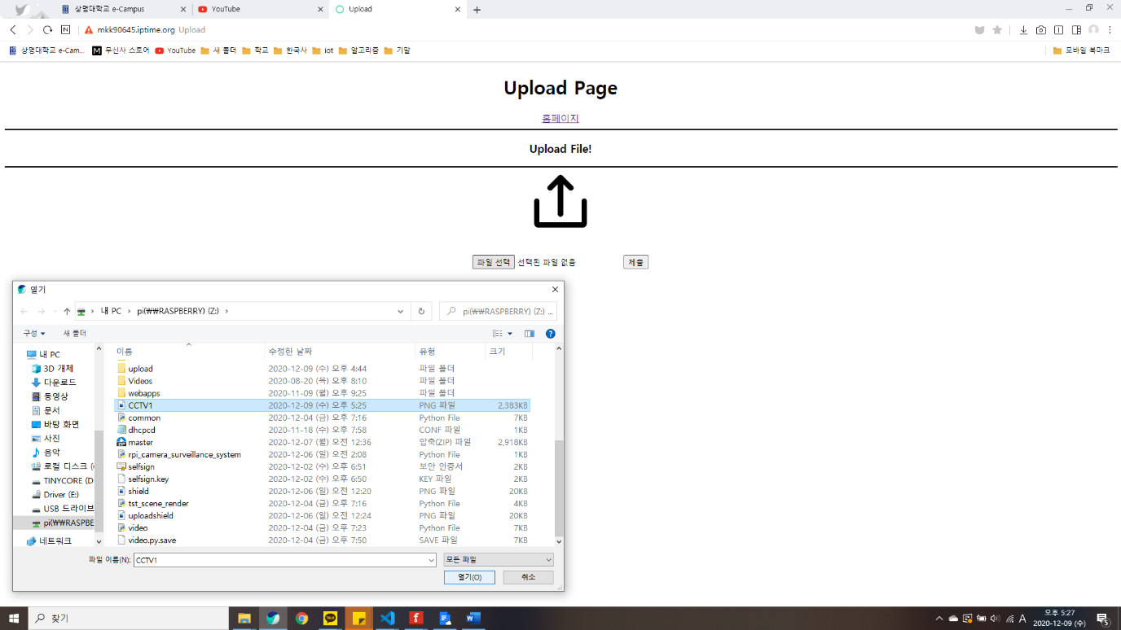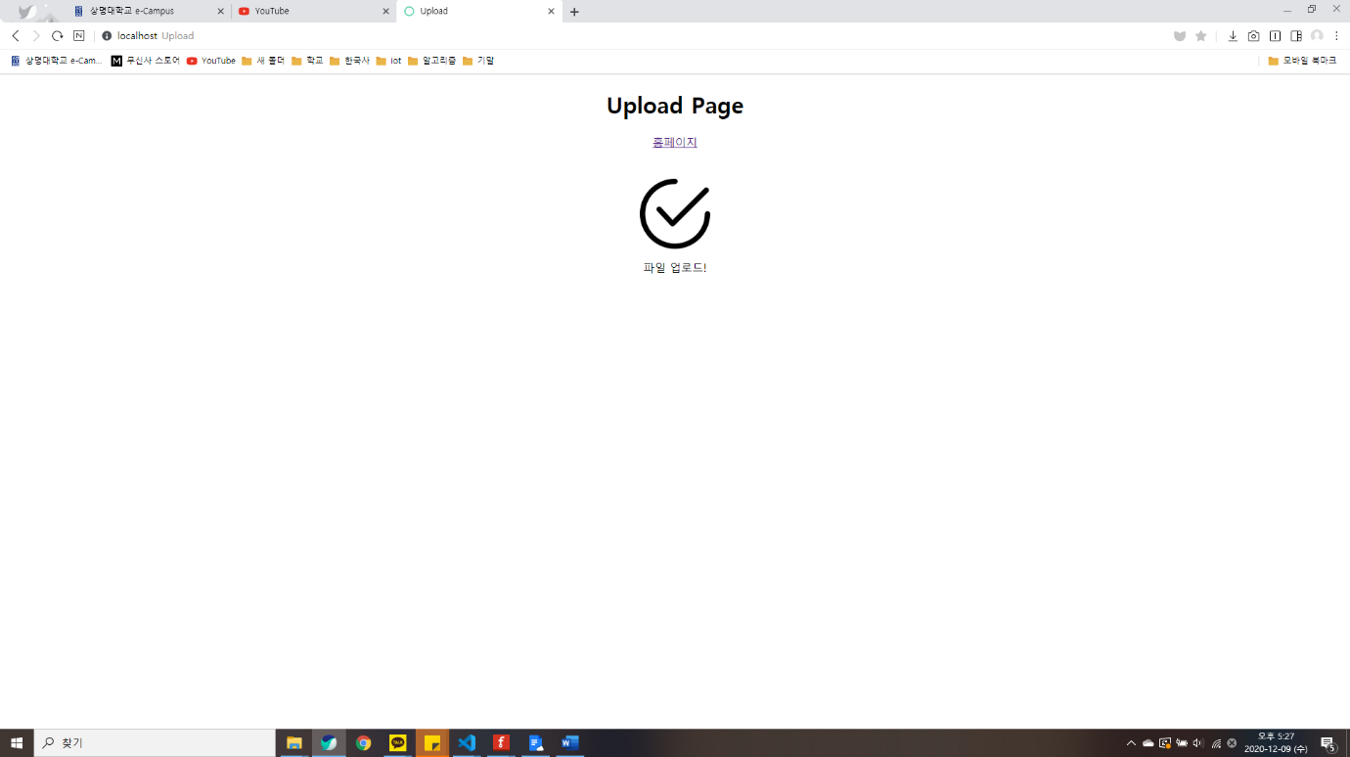

1)upload페이지는 PIR센서와 터치센서를 통해 촬영된 사진은 라즈베리파이 home/pi에 저장되고 이것을 /upload폴더에 업로드할 수 있는 페이지이다.

2)파일을 지정해 올리면 업로드가 성공한다.

5. Download 페이지

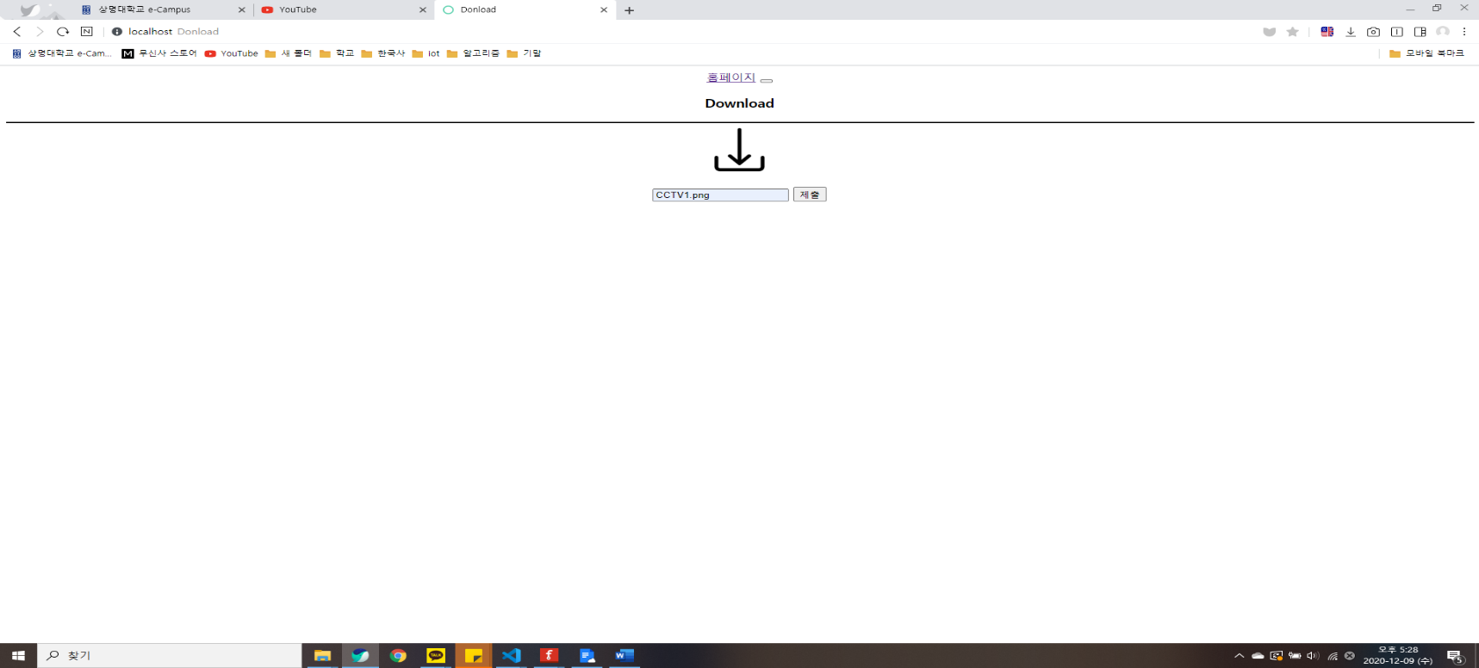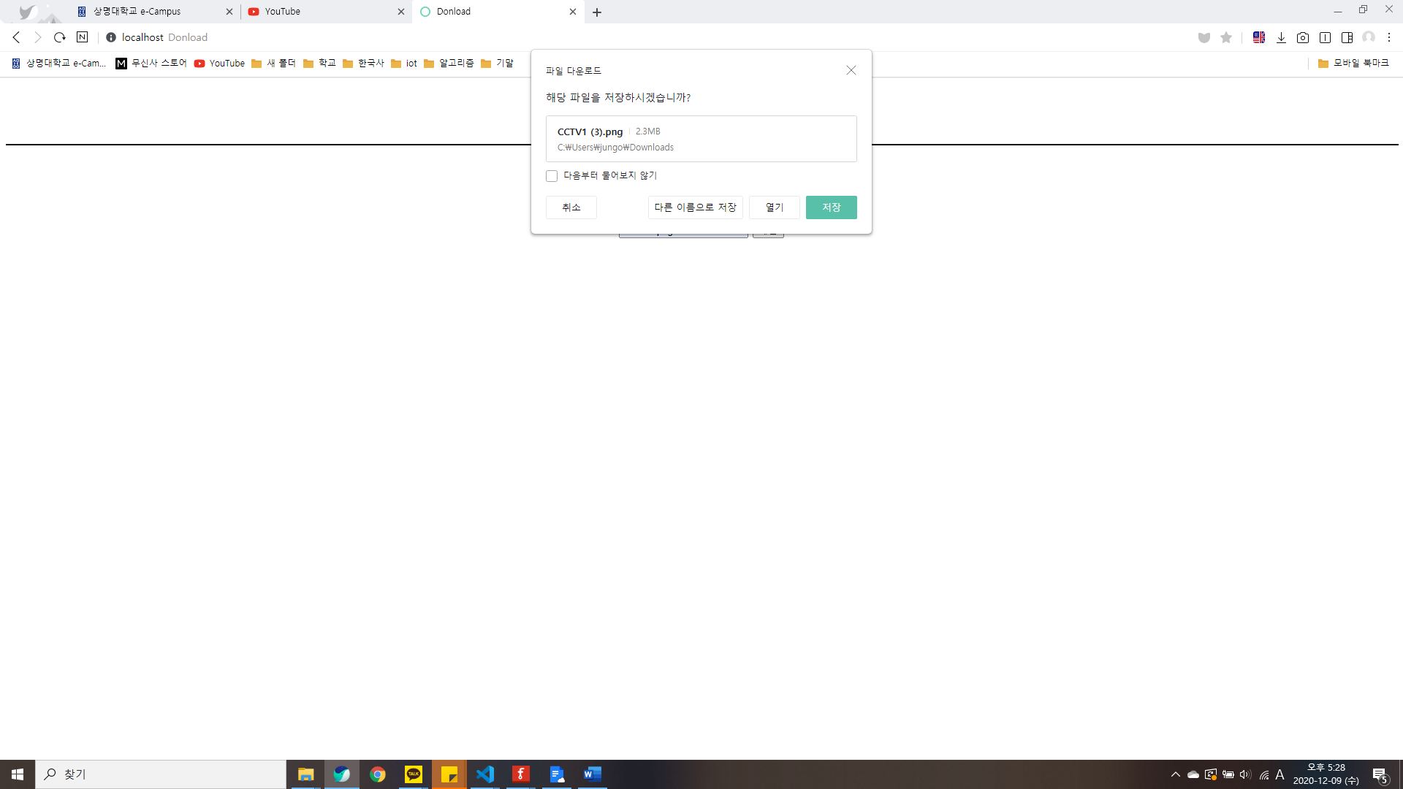

1)Upload페이지에서 업로드한 사진파일은 파일리스트 페이지에서 확인할 수 있다.

2)다운받고싶은 파일의 이름을 Download페이지에서 입력하면 내컴퓨터에서 다운받을 수 있다.